Een onderhoudsplan voor borders maken

Doel

Na deze opdracht kun je een onderhoudsplan voor borders maken.

Benodigheden

Bij deze opdracht heb je nodig:
- een meetlint;
- een pen;
- verschillende soorten gereedschap, afhankelijk van het onderhoud.

Oriëntatie

Onderhoudsplan

Alle vormen van tuinonderhoud komen terug in het onderhoud van de plantenborder. Bij een plantenborder moet je namelijk ook de bodem bewerken, zaaien, planten, wieden en snoeien.

Een border (of tuin) bestaat uit veel verschillende onderdelen. Denk maar eens aan de verschillende planten (bomen, hagen of klimplanten). Maar ook dode materialen zoals bestrating, en hekwerken hebben onderhoud nodig.

Vaak wordt er een onderhoudsplan van een tuin gemaakt. Hierin staat wat er je allemaal doet doen in de ver-schillende seizoenen.

- Je gaat straks een border onderhouden. Daarvoor maak je eerst een onderhoudsplan. Wat moet er volgens jou in een onderhoudsplan staan?

b Doe deze opdracht met z’n tweeën. De naam van je partner is:

- Zoek met z’n tweeën in de schooltuin een border. Geef aan welke onderdelen er in jullie border zitten. Vul de tabel verder in.

 | Tuindonderdeel | Opp.  m² | Onderhoud nodig Ja/Nee | Wat moet je doen | In welk jaargetijde?
 | Haag
 | Gazon
 | Eenjarige planten
 | Vaste planten
 | Heester
 | Boom
 | klimplanten

Figuur 5-22:
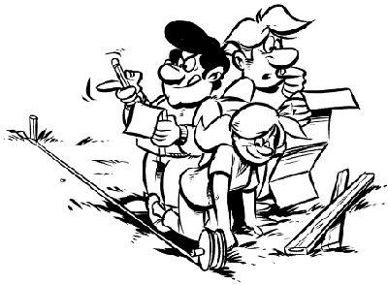

- Maak een onderhoudsplan voor de border. Gebruik daarvoor de tabellen. Dat doe je zo. 1 - Noteer de onderdelen die jullie deze les gaan onderhouden. Dit zijn er maximaal twee. 2 - Schrijf de gereedschappen op die jullie nodig hebben.
3 - Bedenk uit welke stappen het onderhoud bestaat. Vul de stappen in bij ‘Stappenplan werkzaamheden’.

4 - Vul jullie namen in. Verdeel het werk uit het stappenplan. Zet achter elke stap wie hem uitvoert.
Onderdeel 1:

Gereedschap | Stappenplan werkzaamheden | Uitvoerder
a | 1
b | 2

Onderdeel 1:
c | 3
d | 4
e | 5
f | 6
 | 7
 | 8
Onderdeel 2:
Gereedschap | Stappenplan werkzaamheden | Uitvoerder
a | 1
b | 2
c | 3
d | 4
e | 5
f | 6
 | 7
 | 8

Figuur 5-23: Wat hebben jullie allemaal nodig
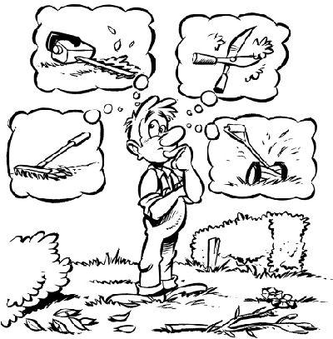

Uitvoering

Voer het onderhoudsplan samen uit. Help elkaar als de een eerder klaar is dan de ander.

Figuur 5-24: Met z’n allen aan het werk.
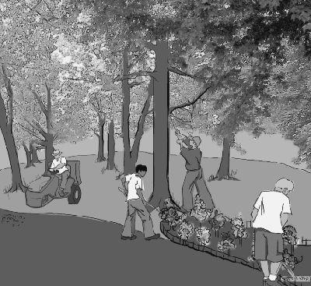

Afsluiting

Jullie hebben helemaal zelfstandig een onderhoudsplan gemaakt en het onderhoud uitgevoerd.

a Geef aan of jullie het eens of oneens zijn met de stellingen. Leg ook uit waarom jullie dat vinden.

Stelling |  | Eens / Oneens | Toelichting
1 | Wij hebben alle onderdelen uit
de border bekeken en verwerkt in
de tabel.
2 | Wij hebben het juiste gereed-
schap in ons plan gezet.
3 | Wij hebben de stappen in de
juiste volgorde gezet.
4 | Wij hebben elkaar geholpen.
5 Wij hebben de taken eerlijk ver-
deeld.

b Je wilt dat de border netjes blijft. Hoe vaak zou jij de border onderhouden? Leg ook uit waarom je dat vindt.

